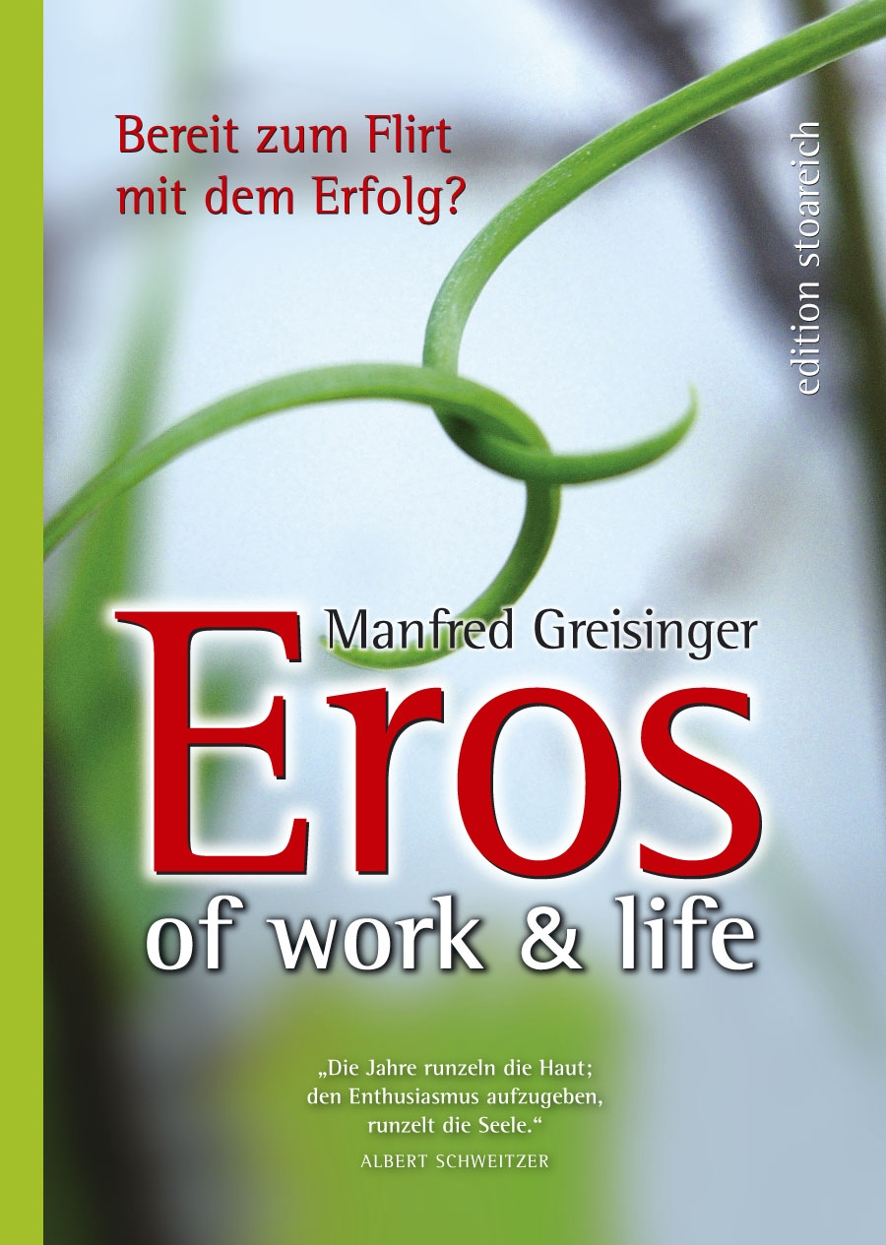
15 Jahre Edition Stoareich
= 15 Bücher + 15 Jahre
Eros des Lebens:
„Statt € in den Pupillen –
funkelnde Leidenschaft!“

Was ist Eros? – Eros ist der Gegenpol zu unserer Manie, alles planen und effizienter gestalten zu müssen. Ökonomie und Wettbewerb sind bis in die Privatsphäre vorgedrungen. Auf der Strecke bleibt das, was unser Dasein zu einem würdigen Leben veredeln kann: Faszination, Passion, Zauber…
Ich sehe mein Buch als Plädoyer für Eros, für die unbändige Lebensfreude. Für die Entkastelung und Entdinglichung unseres Alltags. Geben wir den Dingen und vor allem dem „Humankapital“ das Leben wieder zurück!

„Erwärmung statt Effizienz“, lautet für mich die Botschaft des Buches. Statt Euro-Zeichen in den Pupillen – funkelnde Augen der Leidenschaft!!!
EROS heißt für mich - der
E rfolg als
R esultat
O ffenen
S piels

Da muss nicht auf eigene Vorteile geachtet werden, da muss keiner über den Tisch gezogen werden, da kann man sich ganz dem DU, in der Qualität der Hingabe einer echten Begegnung und einer faszinierenden Aufgabe widmen. Eros bedeutet: im Fluss sein, nicht eingeschränkt, unabhängig, frei…

Wahrscheinlich hab’ ich mich deshalb 1990, u. a. nach 5 Jahren beim ORF, SELBSTständig gemacht. Als PR-Berater und Trainer für Persönlichkeits-Entwicklung wie Medienarbeit toure ich seither quer durch’s Land; von Bruck/Leitha bis Bozen – 70 Seminare pro Jahr – mit mehr als 1.000 TeilnehmerInnen.

Startschuss für den Verlag Edition Stoareich war 1991 mit dem Buch „Reizvolles Waldviertel“, das mit dem Klischee des ewiggestrigen, nebelverhangenen Aussteigerparadieses aufräumen wollte.

Ich schreibe mich als freier Autor durch’s Leben – mir selbst entgegen. „Waldviertler Weisheiten“, „Edelhof“ und „Management auf woidviatlarisch“ folgten „Herz-Splitter“, „Flirt mit dem Leben“, „Wo die Seele lebt“, „Sehnsucht nach Tiefe“, „Geschenkte Worte“ und „Glücksmomente“. Ein großer Erfolg wurde das Buch „Ihr ICH als unverwechselbare MARKE“, das nun in bereits 6. Auflage erschienen ist. Und das Thema, sich selbst als Marke zu sehen, die „wertorientierte, persönliche Öffentlichkeitsarbeit“ hat mich als Universitätslektor nach Klagenfurt geführt.

„Eros of work & life“ ist – nach „Entfesseltes ICH“, „1.000 mal DU“ und „PUR/Pure Relations“ - mein nunmehr 15. Buchtitel. In den letzten eineinhalb Jahrzehnten wurden von Allentsteig aus rund 30.000 Bücher an LeserInnen im ganzen deutschen Sprachraum versendet.

Ich freue mich, mein Buch vorstellen zu dürfen und bin für Gespräche offen… Manfred Greisinger (0676/4061166)

„EROS of work & life“ (Edition Stoareich) - 224 Seiten - kostet 22 €
Bestell-Tel/Fax: 02824/2343 oder online-bookshop www.stoareich.at

